我想了解的職業
達人訪問單
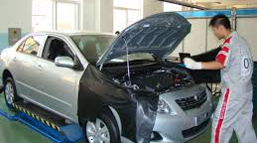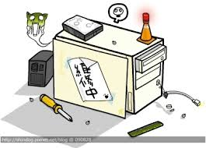

我的姓名:
我訪問的人是： 他的職業是：
(1)他選擇這個職業的原因是？＿＿＿＿＿＿＿＿＿＿
(2)這個職業的工作內容包括＿＿＿＿＿＿＿＿＿＿＿＿＿＿＿＿＿＿＿＿
(3)這個職業所需要的學歷是＿＿＿＿＿＿＿＿＿＿＿＿
(4)這個職業的待遇通常是＿＿＿＿＿＿元
(5)這個職業的工作時間為＿＿＿：＿＿＿～＿＿＿：＿＿＿
(6)這個職業的工作環境/場所如何？（乾淨、明亮、悶熱…）＿＿＿＿＿＿
(7)從事這個工作需要什麼職業態度？請排序1-10
學習意願 | 承擔責任 | 抗壓性 | 積極主動 | 團隊合作
職業道德 | 獨立作業 | 誠實 | 職場禮儀 | 遵守規定
其他
(8)這個職業還需要什麼訓練或能力？＿＿＿＿＿＿＿＿＿＿＿＿
(9)從事這個職業的甘苦談：＿＿＿＿＿＿＿＿＿＿＿＿＿＿＿＿＿＿＿＿＿
(10)對想要從事這個職業的人的建議是＿＿＿＿＿＿＿＿＿＿＿＿＿＿＿
★訪問完後,我將來可能(會／不會)選擇我所訪問的職業,原因是:＿＿＿＿＿
＿＿＿＿＿＿＿＿＿＿＿＿＿＿＿＿＿＿＿＿＿＿＿＿＿＿＿＿＿＿＿＿

